АДМИНИСТРАЦИЯ РОДИНСКОГО РАЙОНА АЛТАЙСКОГО КРАЯ

РАСПОРЯЖЕНИЕ

14.02.2025 № 47-р

с. Родино

О награждении

Наградить Почетной грамотой Администрации Родинского района Стахнева Сергея Александровича, пенсионера с. Покровка, за многолетний добросовестный труд.

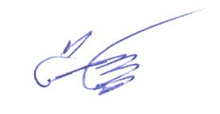

Глава района С.Г. Катаманов

Тяпшева Ирина Николаевна

22636